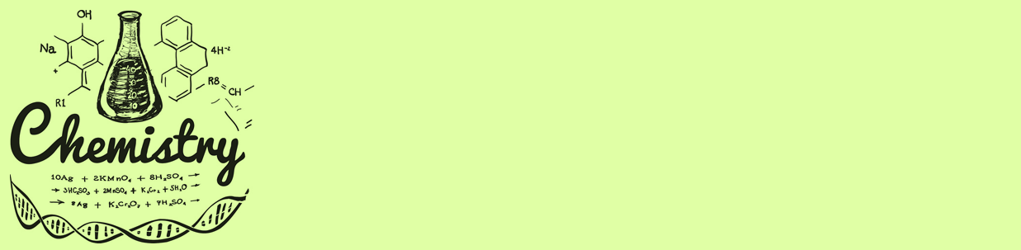

**PHIẾU HỌC TẬP NHÓM**

**BÀI 2. AN TOÀN TRONG PHÒNG THỰC HÀNH**

NHÓM:…….....- LỚP:..........

**Thảo luận câu hỏi và viết câu trả lời của nhóm.**

|  |  |
| --- | --- |
| Câu 1. Tác dụng, ý nghĩa của các kí hiệu cảnh báo trong PTH ở hình 2.1, SGK trang 12 là gì? |  |
| Câu 2. Phân biệt các kí hiệu cảnh báo trong PTH? Tại sao lại sử dụng kí hiệu cảnh báo thay cho mô tả bằng chữ? |  |
| Câu 3: Những điều cần phải làm trong phòng thực hành, giải thích? |  |
| Câu 4. Những điều không được làm trong phòng thực hành, giải thích? |  |
| Câu 5: Sau khi tiến hành xong thí nghiệm cần phải làm gì? |  |
| Câu 6: Hãy điền các nội dung cảnh báo nguy hiểm *chất độc, chất ăn mòn, chất độc sinh học, điện cao thế* tương ứng với hình ảnh dưới đây. | C:\Users\Admin\Desktop\tải xuống (2).pngC:\Users\Admin\Desktop\tải xuống (1).pngC:\Users\Admin\Desktop\tải xuống.png  ………………………. ……………………... ……………………. ……………………….. |



**ĐÁP ÁN PHIẾU HỌC TẬP NHÓM**

**BÀI 2. AN TOÀN TRONG PHÒNG THỰC HÀNH**

NHÓM:…….....- LỚP:..........

|  |  |
| --- | --- |
| Câu 1. Tác dụng, ý nghĩa của các kí hiệu cảnh báo trong PTH ở hình 2.1, SGK trang 12 là gì? | - Để giúp chủ động phòng tránh và giảm thiểu các rủi ro, nguy hiểm trong quá trình làm thí nghiệm.  - Các kí hiệu cảnh báo thường gặp trong PTH gồm: Chất dễ cháy, chất độc, động vật nguy hiểm, dụng cụ sắc nhọn, nguồn điện nguy hiểm, nhiệt độ cao, bình chữa cháy, thủy tinh dễ vỡ. |
| Câu 2. Phân biệt các kí hiệu cảnh báo trong PTH? Tại sao lại sử dụng kí hiệu cảnh báo thay cho mô tả bằng chữ? | * Phân biệt:  - Kí hiệu cảnh báo cấm: Hình tròn, viền đỏ, nền trắng, hình vẽ màu đen.  - Kí hiệu cảnh báo nguy hiểm: Hình tam giác đều, viền đen hoặc đỏ, nền vàng, hình vẽ màu đen.  - Kí hiệu cảnh bắt buộc thực hiện: Hình tròn, nền xanh, hình vẽ màu trắng.  * Sử dụng kí hiệu cảnh báo thay cho mô tả bằng chữ vì: Kí hiệu cảnh báo có hình dạng và màu sắc riêng dễ nhận biết. |
| Câu 3: Những điều cần phải làm trong phòng thực hành, giải thích? | - Mặc trang phục gọn gàng, đeo khẩu trang, găng tay, kính mắt bảo vệ ( nếu cần);  - Chỉ tiến hành thí nghiệm khi có người hướng dẫn.  - Nhận biết được các vật liệu nguy hiểm trước khi làm thí nghiệm. |
| Câu 4. Những điều không được làm trong phòng thực hành, giải thích? | - Ăn uống, đùa nghịch. Nếm, ngửi hóa chất. Mối nguy hiểm có thễ xảy ra khi ứng xử không phù hợp. |
| Câu 5: Sau khi tiến hành xong thí nghiệm cần phải làm gì? | - Cần thu gom chất thải để đúng nơi quy định, lau dọn sạch sẽ chỗ làm, sắp xếp dụng cụ gọn gàng, rửa tay bằng xà phòng. |
| Câu 6: Hãy điền các nội dung cảnh báo nguy hiểm *chất độc, chất ăn mòn, chất độc sinh học, điện cao thế* tương ứng với hình ảnh dưới đây. | C:\Users\Admin\Desktop\tải xuống (2).pngC:\Users\Admin\Desktop\tải xuống (1).pngC:\Users\Admin\Desktop\tải xuống.png  Chất ăn mòn Chất độc sinh học Chất độc Điện cao thế |